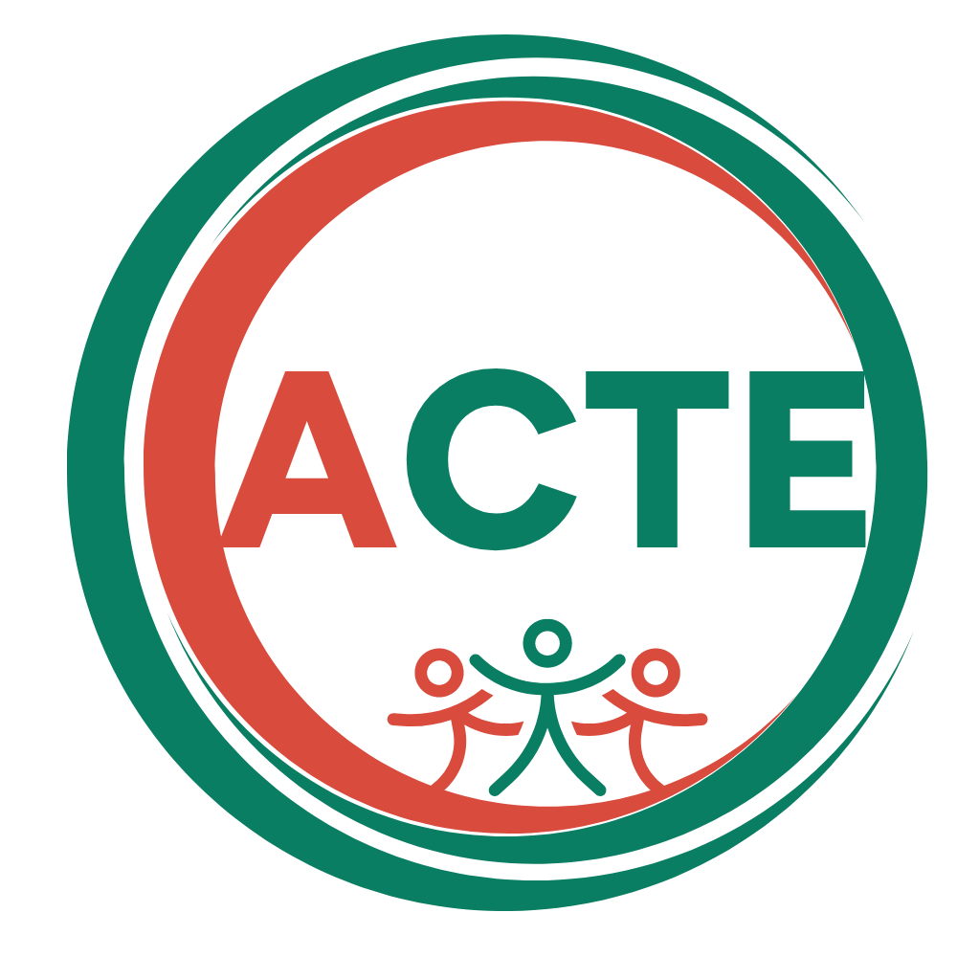
Citoyens et citoyennes d’Alzette Belval, la parole est à vous !

Quelles sont vos idées pour rendre votre commune plus durable ?

Nous aimerions VOUS entendre !

ACTE - Avec les Citoyens pour la Transition Écologique - est une initiative transfrontalière franco-luxembourgeoise dont l’idée est de rendre plus durable votre agglomération située dans la zone de Alzette Belval, en participant personnellement à la construction de l’avenir de votre territoire.

Concrètement, on vous propose d'aborder les problématiques du quotidien ensemble et d'imaginer des solutions pertinentes pour réduire collectivement notre emprunte carbone. Pour ce faire, ACTE va vous accompagner pour faire naître vos idées, pour les porter collectivement et pour les pérenniser en lien avec les différentes communes participantes.

Alors, comment faire entendre votre voix ? Tout simplement en partageant vos idées avec nous !

Consultez notre site internet acte.gectalzettebelval.eu pour y découvrir les projets et les évènements, et rendez-vous sur la plateforme participative citoyenne pour y déposer directement vos idées :
Dossier : Un projet transfrontalier: ACTE, la parole est ... | Transition Minett

Nous sommes là pour entendre votre voix et vos idées de transition pour votre commune !

Si vous habitez Audun-le-Tiche (F), Aumetz (F), Boulange (F), Esch-sur-Alzette (L), Mondercange (L), Ottange (F), Rédange (F), Rumelange (L), Russange F, Sanem (L), Schifflange (L), Thil (F) ou Villerupt (F) alors ce projet est pour vous.

Pour notre futur, je passe à l’ACTE

ACTE, un projet de la zone fonctionnelle Alzette Belval, financé par Interreg Grande Région, en soutien avec la Ville d’Esch et la région de Meurthe et Moselle, dont les opérateurs partenaires sont GECT Alzette Belval, Transition Minett asbl, et les communes d’Audun-Le-Tiche, Sanem et Villerupt.



